

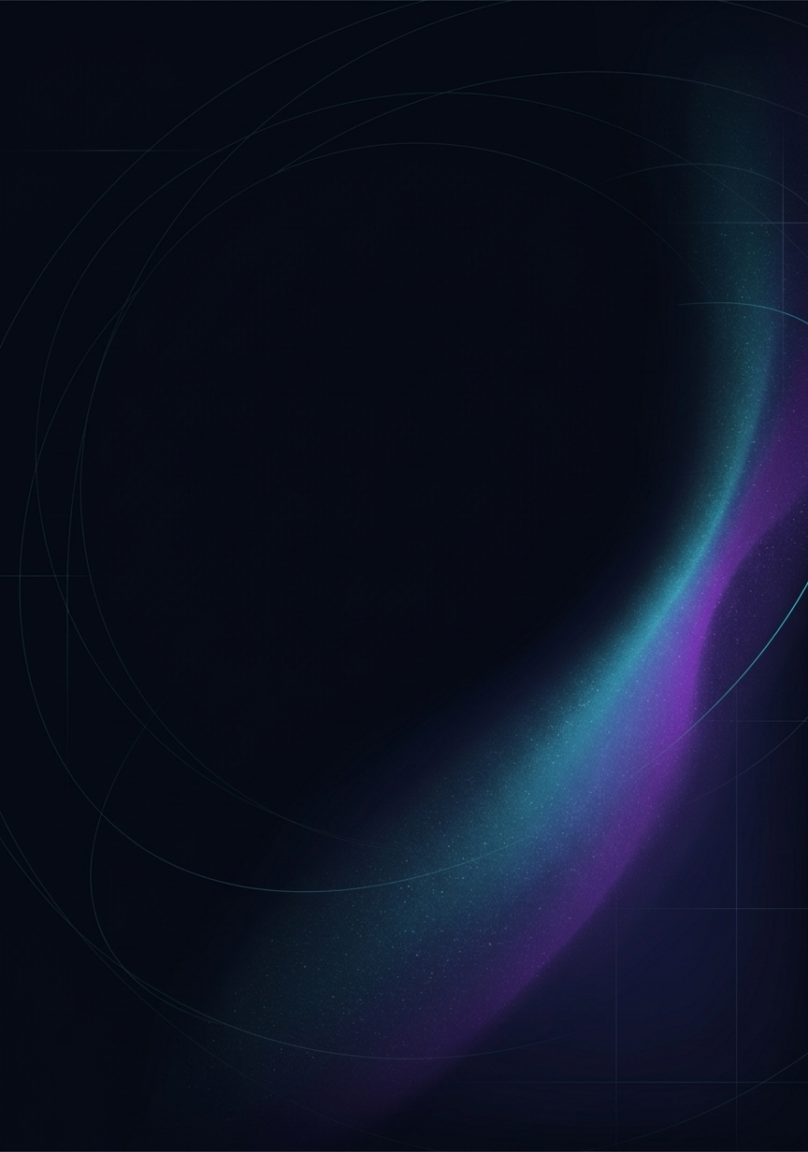
"Redefiniendo la gravedad urbana, transformando el cielo nocturno de las ciudades en una red de tránsito fluido, limpio e hiperconectado."
Contenido
Concepto de Empresa: NEBULA 3
Dirección de Arte y Estética Visual 3
Variantes 4

Concepto de Empresa: NEBULA
NEBULA es una plataforma tecnológica de movilidad aérea urbana autónoma (eVTOL) que opera como una red bajo demanda. Conecta a usuarios de megalópolis con vertipuertos ubicados en rascacielos y zonas periféricas mediante cápsulas de propulsión eléctrica y navegación giroscópica inspirada en tecnología aeroespacial.
- Sector: Movilidad Urbana Avanzada y Vuelos Autónomos Suborbitales.
- Misión: "Redefinir la gravedad urbana, transformando el cielo nocturno de las ciudades en una red de tránsito fluido, limpio e hiperconectado."
- Eslogan: "El cielo ya no es un límite, es tu ruta."
- Valores de marca: Vanguardia tecnológica, seguridad milimétrica, sostenibilidad de cero emisiones y diseño futurista.

Dirección de Arte y Estética Visual
- Atmósfera: Fusión de estética aerospace minimalista y atmósfera cyber-luxe nocturna.
- Paleta Cromática Corporativa:
  - Negro Espacio Profundo (#080A10): Fondo principal; aporta contraste absoluto, elegancia y simula el cielo nocturno.
  - Cian Iónico / Propulsión (#00F2FE): Color de acento primario; representa energía limpia, reactores y tecnología activa.
  - Violeta Nebulosa (#7B2CBF): Color secundario; aporta el vínculo cósmico y profundidad visual.
  - Blanco Titanio (#F3F4F6): Para tipografía y líneas estructurales de alta legibilidad.
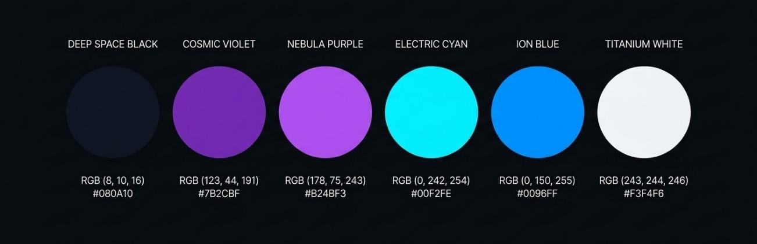

- Tipografía: Palo seco geométrica, extendida y futurista (estilo Space Grotesk, Syncopate o Eurostile), con interletrado amplio (letter-spacing generoso).

Variantes
1. Logotipo (Solo Tipografía):
2. Isotipo (Solo Símbolo):
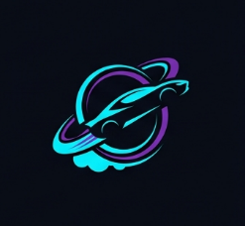

3. Imagotipo (Símbolo + Texto Separados):


4. Isologotipo (Símbolo y Texto Fundidos):

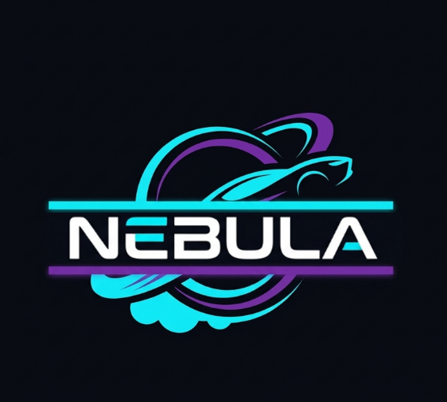

Publicidad:
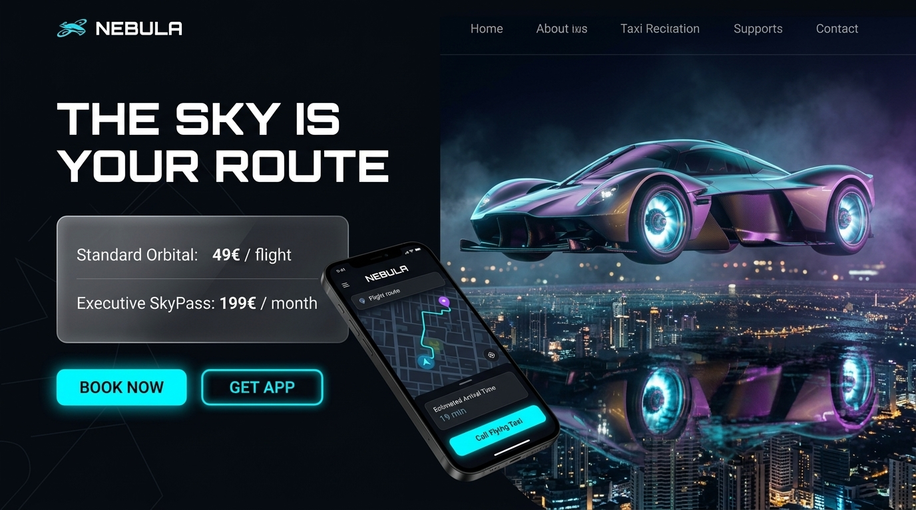

Apartado de Colores:
Originalmente había elegido yo estos colores, mi empresa es de Diseño Futurista Tecnológico, creo yo que debería transmitir:
- Elegancia, porque claramente es algo novedoso y de última vanguardia.
  - Justificación PPT: Representa Elegancia, Poder, Misterio y Estabilidad.
  - COLOR: DEEP SPACE BLACK
- Seguridad, por el mismo motivo que la confianza, porque al final son viajes en coche, y debo dar la seguridad a nivel de seguridad vehicular me requiero.
  - Justificación PPT: Representa Seguridad, Sencillo, Puro y Paz.
  - COLOR: TITANIUM WHITE
- Confianza, porque los clientes se subirán en un automóvil sin conductor.
  - Justificación PPT: Es además un color primario natural en el círculo cromático (The foundation of all colours). Representa Confianza, Seguridad vehicular, Lealtad y Estabilidad.
- Lujo, porque al final no se me inspire un poco en UBER con lo cual tenía claro que quería que fuera algo superior a lo que ellos ofrecen (de paso irreal, por ahora).
  - Justificación PPT: Representa Lujo, Realeza, Sabiduría y Poder (el toque de alta gama, lujo y vanguardia tecnológica que yo quería lograr).

PRIMARIOS:
Cosmic
Violet

Titanium White

Ion Blue
Deep Space Black

Representa Elegancia, Poder, Misterio y Estabilidad.
RGB 8,10,16)
Representa Seguridad, Sencillo, Puro y Paz.
(RGB 243, 244, 246)
Representa Confianza, Seguridad vehicular, Lealtad y Estabilidad.
(RGB 0, 150, 255)
Representa Lujo, Realeza, Sabiduría y Poder.
(RGB 123, 44, 191)

- Cosmic Violet (RGB 123, 44, 191)
  - Rol: Tono corporativo de distinción aeroespacial y fondos secundarios.
  - Justificación de clase: Representa Lujo, Realeza, Sabiduría y Poder (el toque de alta gama y vanguardia tecnológica).

Secundarios
Complementarios

2. Colores Secundarios de Marca (Brand Secondaries / Acentos de Interfaz)
Son los colores de apoyo, resalte e interacción (10% de la interfaz):
- Electric Cyan (RGB 0, 242, 254)
  - Rol: Color de llamada a la acción (botones CTA: "Book Now", telemetría, estados activos).
  - Justificación teórica de clase: Es una mezcla intermedia entre primarios (Green-Blue). Aporta Calma, Frescura e Innovación visual con máxima saturación (100% saturation para alta interactividad).
- Nebula Purple (RGB 178, 75, 243)
  - Rol: Variación luminosa secundaria para degradados cósmicos, insignias y estados hover/focus.
  - Justificación teórica de clase: Se obtiene al añadir valor/luz (+ Value) al matiz violeta. Evoca Misterio, Creatividad y Sofisticación.

3. Colores Complementarios (Complementary Harmony)
La diapositiva 16c define a los complementarios como aquellos situados en el lado opuesto del círculo cromático ("Opposite on the colour wheel; create contrast").
- Análisis de tu paleta actual: Tu identidad principal es una armonía análoga fría (Cian → Azul → Violeta), lo cual transmite calma y estabilidad según el temario ("cool colours calm").
- Definición de los complementarios teóricos: Para responder al requisito del profesor sin romper la coherencia del proyecto, se definen los complementarios directos según la rueda de color de la clase:
  - El complementario del Azul (Ion Blue) es el Naranja / Amarillo-Naranja (Orange / Yellow-Orange).
  - El complementario del Violeta (Cosmic Violet) es el Amarillo (Yellow).
  - El complementario del Cian (Electric Cyan / Green-Blue) es el Rojo-Naranja (Red-Orange).
- Aplicación justificada para el sistema NÉBULA:
"Siguiendo la teoría de colores complementarios de la asignatura (opuestos en la rueda cromática), reservamos los tonos complementarios cálidos (Amber / Orange y Red-Orange) de forma funcional para avisos de emergencia, alertas de ruta y estados críticos de batería/vuelo en la interfaz de cabina y la aplicación móvil, garantizando el máximo contraste de atención frente a la base fría corporativa (Azul / Cian / Violeta)."
Ficha Resumen para presentar a tu profesor

Colores Primarios de Marca (Brand Primaries / Principales) — Mínimo 4
En diseño de identidad corporativa e interfaces de usuario (UI), los colores primarios representan la estructura y esencia de la marca (60–30% del uso visual). De tu paleta oficial de 6 colores, tus 4 primarios de marca son:
- Deep Space Black (RGB 8, 10, 16)
  - Rol: Fondo principal y soporte de interfaz (Dark Mode / Tema Aeroespacial).
  - Justificación de clase: Representa Elegancia, Poder, Misterio y Estabilidad.
- Titanium White (RGB 243, 244, 246)
  - Rol: Tipografía principal, iconos estructurales y legibilidad nítida en alto contraste.
  - Justificación de clase: Representa Seguridad, Sencillo, Puro y Paz.
- Ion Blue (RGB 0, 150, 255)
  - Rol: Color identitario base, estructura cromática y navegación.
  - Justificación de clase: Es además un color primario natural en el círculo cromático (The foundation of all colours). Representa Confianza, Seguridad vehicular, Lealtad y Estabilidad.
- Cosmic Violet (RGB 123, 44, 191)
  - Rol: Tono corporativo de distinción aeroespacial y fondos secundarios.
  - Justificación de clase: Representa Lujo, Realeza, Sabiduría y Poder (el toque de alta gama y vanguardia tecnológica).

2. Colores Secundarios de Marca (Brand Secondaries / Acentos de Interfaz)
Son los colores de apoyo, resalte e interacción (10% de la interfaz):
- Electric Cyan (RGB 0, 242, 254)
  - Rol: Color de llamada a la acción (botones CTA: "Book Now", telemetría, estados activos).
  - Justificación teórica de clase: Es una mezcla intermedia entre primarios (Green-Blue). Aporta Calma, Frescura e Innovación visual con máxima saturación (100% saturation para alta interactividad).
- Nebula Purple (RGB 178, 75, 243)
  - Rol: Variación luminosa secundaria para degradados cósmicos, insignias y estados hover/focus.
  - Justificación teórica de clase: Se obtiene al añadir valor/luz (+ Value) al matiz violeta. Evoca Misterio, Creatividad y Sofisticación.

3. Colores Complementarios (Complementary Harmony)
La diapositiva 16c define a los complementarios como aquellos situados en el lado opuesto del círculo cromático ("Opposite on the colour wheel; create contrast").
- Análisis de tu paleta actual: Tu identidad principal es una armonía análoga fría (Cian → Azul → Violeta), lo cual transmite calma y estabilidad según el temario ("cool colours calm").
- Definición de los complementarios teóricos: Para responder al requisito del profesor sin romper la coherencia del proyecto, se definen los complementarios directos según la rueda de color de la clase:
  - El complementario del Azul (Ion Blue) es el Naranja / Amarillo-Naranja (Orange / Yellow-Orange).
  - El complementario del Violeta (Cosmic Violet) es el Amarillo (Yellow).
  - El complementario del Cian (Electric Cyan / Green-Blue) es el Rojo-Naranja (Red-Orange).
- Aplicación justificada para el sistema NÉBULA:
"Siguiendo la teoría de colores complementarios de la asignatura (opuestos en la rueda cromática), reservamos los tonos complementarios cálidos (Amber / Orange y Red-Orange) de forma funcional para avisos de emergencia, alertas de ruta y estados críticos de batería/vuelo en la interfaz de cabina y la aplicación móvil, garantizando el máximo contraste de atención frente a la base fría corporativa (Azul / Cian / Violeta)."
Ficha Resumen
Categoría | Nombre del Color | Código / Valor | Función y Justificación Teórica de Clase
Primario 1 | Deep Space Black | RGB(8, 10, 16) | Fondo oscuro. Representa Elegancia, Poder y Estabilidad (Valor ~0%).
Primario 2 | Titanium White | RGB(243, 244, 246) | Textos y UI. Representa Seguridad y Sencillez (Valor ~100%, contraste máximo).
Primario 3 | Ion Blue | RGB(0, 150, 255) | Identidad vehicular. Primario puro (Blue). Aporta Confianza y Seguridad.
Primario 4 | Cosmic Violet | RGB(123, 44, 191) | Matiz distintivo (Violet). Comunica Lujo, Vanguardia y Sabiduría.
Secundario 1 | Electric Cyan | RGB(0, 242, 254) | Acentos y botones CTA. Mezcla Green-Blue de alta saturación (+100% sat).
Secundario 2 | Nebula Purple | RGB(178, 75, 243) | Variación con mayor valor (+Value) del violeta para degradados y detalles UI.
Complementarios | Warm Orange / Amber | Opuesto en el círculo | Opuesto cromático al azul/cian: reservado para advertencias, notificaciones de alerta y telemetría de vuelo en la interfaz.

